Издание Совета сельского поселения «Пезмег»

**Редакционная коллегия:**

Руководитель – Кынева С.И. (93-1-19)

Ответственный секретарь – Орлова Е.В.

Члены редколлегии – Тарасевич З.В.

**Адрес редколлегии:** 168041, Республика Коми, с. Пезмег,

ул. Бр. Покровских, д.66

телефон: 93-1-19

подписано в печать

тираж – 3 экз.

формат А5.

**ИНФОРМАЦИОННЫЙ**

**ВЕСТНИК**

**СОВЕТА**

**МУНИЦИПАЛЬНОГО**

**ОБРАЗОВАНИЯ**

**СЕЛЬСКОГО ПОСЕЛЕНИЯ «ПЕЗМЕГ»**

**№ 1 (том 1)**

**от 19.09.2016 г.**

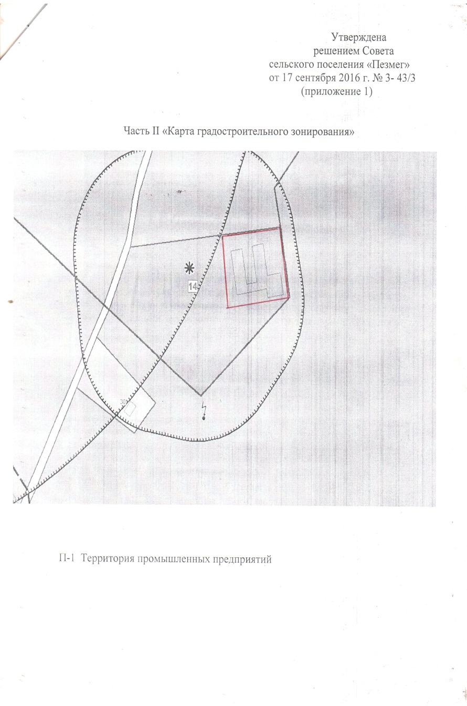

Содержание I тома:

Раздел первый:

Решение совета сельского поселения «Пезмег»

|  |  |  |
| --- | --- | --- |
| №  п/п | наименование | Стр. |
| 1 | 2 | 3 |
| 1 | Решение Совета сельского поселения «Пезмег» от 17 сентября 2016 года № 3 – 43/1 **«**О внесении изменений и дополнений в Устав муниципального образования сельского поселения «Пезмег» | 3-5 |
| 2 | Решение Совета сельского поселения «Пезмег» от 17 сентября 2016 года № 3 – 43/2  «О передаче муниципальному образованию муниципального района «Корткеросский» полномочий муниципального образования сельского поселения «Пезмег» по формированию, исполнению и контролю за исполнением бюджета сельского поселения» | 6-7 |
| 3 | Решение Совета сельского поселения «Пезмег» от 17 сентября 2016 года № 3 – 43/3  О внесении изменений  в решение Совета сельского поселения «Пезмег»  от 04 августа 2014 года №3-20/1 «Об утверждении  Генерального плана муниципального образования сельского поселения «Пезмег» и правил землепользования и застройки муниципального образования сельского поселения «Пезмег» | 8-9 |

|  |
| --- |
| **Решение Совета сельского поселения «Пезмег»** **от 17 сентября 2016 года № 3 – 43/1** |

**О внесении изменений и дополнений в Устав муниципального образования сельского поселения «Пезмег»**

Руководствуясь ст.44 Федерального закона от 06 октября 2006 года № 131-ФЗ «Об общих принципах организации местного самоуправления в Российской Федерации», Законом Республики Коми от 27 ноября 2014 года № 148-РЗ «О некоторых вопросах местного значения муниципальных образований сельских поселений в Республике Коми», Законом Республики Коми от 27 ноября 2014 года № 153-РЗ «О некоторых вопросах местного самоуправления в Республике Коми», Совет сельского поселения «Пезмег» решил:

1. Внести в Устав муниципального образования сельского поселения «Пезмег», принятый решением Совета сельского поселения «Пезмег» от 17.02.2006 года № 1-4/1 «О принятии Устава муниципального образования сельского поселения «Пезмег», изменения и дополнения согласно приложению.
2. Изменения и дополнения в Устав муниципального образования сельского поселения «Пезмег» вступают в силу в порядке, установленном федеральным законодательством.

**Глава сельского поселения «Пезмег» А.А.Торопов**

#### **Решение Совета сельского поселения «Пезмег»**

**от 17 сентября 2016 года № 3 – 43/3**

**О внесении изменений**

**в решение Совета сельского поселения «Пезмег»**

**от 04 августа 2014 года №3-20/1 «Об утверждении**

**Генерального плана муниципального образования сельского поселения «Пезмег» и правил землепользования и застройки муниципального образования сельского поселения «Пезмег»**

В соответствии со ст.32 Градостроительного кодекса Российской Федерации, Федеральным законом от 06 октября 2003 года № 131-ФЗ «Об общих принципах организации местного самоуправления в Российской Федерации», на основании протокола и заключения по результатам публичных слушаний от 16 августа 2016 года, Совета сельского поселения «Пезмег» решил:

1. Внести в решение Совета сельского поселения «Пезмег» от 04 августа 2014 года №3-20/1 «Об утверждении Генерального плана муниципального образовании сельского поселения «Пезмег» и правил землепользования и застройки муниципального образования сельского поселения «Пезмег» (далее - решение), следующие дополнения:

1. В часть II «Карта градостроительного зонирования» изменить границы территориальных зон согласно графическим приложениям № 1 к настоящему решению;

2. Настоящее решение вступает в силу со дня его обнародования.

**Глава сельского поселения «Пезмег» А.А.Торопов**

Приложение

к решению Совета

сельского поселения «Пезмег»

от 17 сентября 2016 года № 3-43/2

Методика

определения объёма иных межбюджетных трансфертов, необходимых для

осуществления передаваемых полномочий по формированию, исполнению и контролю за исполнением бюджета сельского поселения

Настоящая методика определяет расчет объема иных межбюджетных трансфертов, предоставляемых бюджету муниципального образования муниципального района «Корткеросский» на осуществление передаваемых полномочий по формированию, исполнению и контролю за исполнением бюджета сельского поселения в 2017 году. Иные межбюджетные трансферты на передаваемые полномочия предоставляются в целях финансового обеспечения деятельности Управления финансов администрации муниципального образования муниципального района «Корткеросский», в связи с осуществлением ими мероприятий в рамках переданных полномочий.

Объем иных межбюджетных трансфертов определяется с учетом необходимости обеспечения оплатой труда с начислениями специалистов Управления финансов администрации муниципального района, непосредственно осуществляющих исполнение переданных полномочий (далее - специалисты) и рассчитывается по следующей формуле:

**ОМБi = ( ЗП / Кп, ) х Кор** где:

**ЗП** – расходы на оплату труда, установленные согласно штатного расписания и определенные исходя из размера годового фонда оплаты труда с начислениями соответствующих специалистов (2 чел.);

**Кп** – количество поселений (18).

**Кор** - коэффициент объема работ, определенный исходя из объема доходной части бюджета поселения, передавшего полномочия и установленный в размерах, равных:

«0,7» - для первой группы поселений, объем доходов которых находится в диапазоне от 1500,0 до 2000,0 тыс.руб.

«0,8» - для второй группы поселений, объем доходов которых находится в диапазоне от 2000,0 до 2500,0 тыс.руб.

«0,9» - для третьей группы поселений, объем доходов которых находится в диапазоне от 2500,0 до 3000,0 тыс.руб.

«1,0» - для четвертой группы поселений, объем доходов которых находится в диапазоне от 3000,0 до 3500,0 тыс.руб.

«1,1» - для пятой группы поселений, объем доходов которых находится в диапазоне от 3500,0 до 4000,0 тыс.руб.

«1,5» - для шестой группы поселений, объем доходов которых находится в диапазоне от 4000,0 до 5000,0 тыс.руб. «2,0» - для седьмой группы поселений, объем доходов которых находится в диапазоне свыше 5000,0 тыс.руб

Приложение

к решению Совета

сельского поселения «Пезмег»

от 17 сентября 2016 года № 3-43/1

**Изменения и дополнения в Устав муниципального образования сельского поселения «Пезмег»**

Части 1 и 2 статьи 8 Устава изложить в новой редакции:

«1.     К вопросам местного значения поселения относятся:

1) составление и рассмотрение проекта бюджета поселения, утверждение и исполнение бюджета поселения, осуществление контроля за его исполнением, составление и утверждение отчета об исполнении бюджета поселения;

2) установление, изменение и отмена местных налогов и сборов поселения;

3) владение, пользование и распоряжение имуществом, находящимся в муниципальной собственности поселения;

4) обеспечение первичных мер пожарной безопасности в границах населенных пунктов поселения;

5) создание условий для обеспечения жителей поселения услугами связи, общественного питания, торговли и бытового обслуживания;

6) создание условий для организации досуга и обеспечения жителей поселения услугами организаций культуры;

7) обеспечение условий для развития на территории поселения физической культуры, школьного спорта и массового спорта, организация проведения официальных физкультурно-оздоровительных и спортивных мероприятий поселения;

8) формирование архивных фондов поселения;

9) утверждение правил благоустройства территории поселения, устанавливающих в том числе требования по содержанию зданий (включая жилые дома), сооружений и земельных участков, на которых они расположены, к внешнему виду фасадов и ограждений соответствующих зданий и сооружений, перечень работ по благоустройству и периодичность их выполнения; установление порядка участия собственников зданий (помещений в них) и сооружений в благоустройстве прилегающих территорий; организация благоустройства территории поселения (включая освещение улиц, озеленение территории, установку указателей с наименованиями улиц и номерами домов, размещение и содержание малых архитектурных форм);

10) присвоение адресов объектам адресации, изменение, аннулирование адресов, присвоение наименований элементам улично-дорожной сети                            (за исключением автомобильных дорог федерального значения, автомобильных дорог регионального или межмуниципального значения, местного значения муниципального района), наименований элементам планировочной структуры в границах поселения, изменение

аннулирование таких наименований, размещение информации в государственном адресном реестре;

11) содействие в развитии сельскохозяйственного производства, создание условий для развития малого и среднего предпринимательства;

12) организация и осуществление мероприятий по работе с детьми и молодежью в поселении;

13) оказание поддержки гражданам и их объединениям, участвующим в охране общественного порядка, создание условий для деятельности народных дружин.

2. Иные вопросы местного значения поселения в соответствии с Законом Республики Коми от 09.12.2014 № 148-РЗ «О некоторых вопросах местного значения муниципальных образований сельских поселений в Республике Коми»:

1) обеспечение проживающих в поселении и нуждающихся в жилых помещениях малоимущих граждан жилыми помещениями, организация содержания муниципального жилищного фонда, создание условий для жилищного строительства, а также осуществление иных полномочий органов местного самоуправления в соответствии с жилищным законодательством, за исключением осуществления муниципального жилищного контроля;

2) участие в профилактике терроризма и экстремизма, а также в минимизации и (или) ликвидации последствий проявлений терроризма и экстремизма в границах поселения;

3) участие в предупреждении и ликвидации последствий чрезвычайных ситуаций в границах поселения;

4) создание условий для развития местного традиционного народного художественного творчества, участие в сохранении, возрождении и развитии народных художественных промыслов в поселении;

5) создание условий для массового отдыха жителей поселения и организация обустройства мест массового отдыха населения, включая обеспечение свободного доступа граждан к водным объектам общего пользования и их береговым полосам;

6) участие в организации деятельности по сбору (в том числе раздельному сбору) и транспортированию твердых коммунальных отходов;

7) организация ритуальных услуг и содержание мест захоронения;

8) осуществление мероприятий по обеспечению безопасности людей на водных объектах, охране их жизни и здоровья;

9) предоставление помещения для работы на обслуживаемом административном участке поселения сотруднику, замещающему должность участкового уполномоченного полиции;

 10) предоставление сотруднику, замещающему должность участкового уполномоченного полиции, и членам его семьи жилого помещения на период выполнения сотрудником обязанностей по указанной должности  (до 1 января 2017 года).».

#### **Решение Совета сельского поселения «Пезмег»**

**от 17 сентября 2016 года № 3 – 43/2**

**О передаче муниципальному образованию муниципального района «Корткеросский» полномочий муниципального образования сельского поселения «Пезмег» по формированию, исполнению и контролю за исполнением бюджета сельского поселения**

Руководствуясь статьей 15 Федерального закона от 06.10.2003 № 131-ФЗ "Об общих принципах организации местного самоуправления в Российской Федерации" Совет сельского поселения «Пезмег» решил:

1. Передать в 2017 году муниципальному образованию муниципального района «Корткеросский» полномочия муниципального образования сельского поселения «Пезмег» по формированию, исполнению и контролю за исполнением бюджета сельского поселения.

2. Администрации сельского поселения подписать соглашение с администрацией муниципального образования муниципального района «Корткеросский» о передаче муниципальному образованию муниципального района «Корткеросский» полномочий сельского поселения «Пезмег» по формированию, исполнению и контролю за исполнением бюджета сельского поселения.

3. Утвердить Методику определения объема иных межбюджетных трансфертов, необходимых для осуществления передаваемых полномочий согласно приложению.

4. Настоящее решение вступает в силу со дня обнародования и распространяется на правоотношения, возникающие с 01 января 2017 года

**Глава сельского поселения «Пезмег» А.А.Торопов**